**LAPORAN UJIAN AKHIR SEMESTER**

**APLIKASI PENGELOLAAN KAS**



**Disusun oleh:**

**RIZAL ABDUR ROHMAN (1810651006)**

**TEGAR DWI PRAYUDA (1810651026)**

**RINALDI NUR FAHADAENA (1810651035)**

**Dosen Pengasuh : VICTOR WAHANGGARA**

**PROGRAM STUDI S1 TEKNIK INFORMATIKA**

**FAKULTAS TEKNIK**

**UNIVERSITAS MUHAMMADIYAH JEMBER**

**SEMESTER GENAP,TAHUN AJARAN 2019-2020**

# KATA PENGANTAR

Puji syukur senantiasa kami panjatkan kepada Allah SWT. Atas semua limpahan rahmat dan hidayahnya sehingga kami dapat menyelesaikan penyusunan hasil tugas ujian akhir semester ini, dengan judul tugas aplikasi kalkulator dengan menggunakan Bahasa web.

Harapan kami semoga laporan yang telah tersusun ini dapat bermanfaat sebagai salah satu rujukan ataupun pedoman bagi pembaca, menambah wawasan dan pengalaman. Kami sebagai penyusun mengakui bahwa masih jelas banyak kekurangan yang terkandung di dalamnya.

Oleh karenanya, kami mohon dengan penuh kerendahan hati berharap kepada paca pembaca untuk memberikan masukkan baik kritik dan saran yang bersifat membangun demi perbaikan laporan ini. Terimakasih.

1. **Latar Belakang**

Pengelolaan data keuangan perusahaan merupakan hal yang perlu mendapatkan penanganan yang tertib, terstruktur dan transparan. Penerapan sistem informasi manajemen keuangan dapat dijangkau melalui situs lokal yang memberikan rincian data penerimaan kas dan pengeluaran kas. Metodologi yang digunakan didalam penelitian berikut menggunakan metode waterfall. Hasil dari penelitian berikut ini berupa sebuah perancangan sistem informasi yang mampu mengelola pemasukan kas dan pengeluaran kas. Sistem informasi pengelolan kas masuk dan kas keluar dirancang menggunakan database MySQL, bahasa pemrograman PHP, dengan tampilan user interface menggunakan Bootstrap dan kerangka kerja menggunakan framework Codeigniter. Dengan menggunakan analisa dan perancangan sistem serta rekayasa kebutuhan dapat menghasilkan sistem informasi yang handal dan tepat guna. Sistem informasi pengelolaan kas masuk dan kas keluar pada perusahaan mampu memberikan manfaat bagi pegawai dalam proses pencatatan.

Aktivitas pencatatan kas yang baik adalah pencatatan kas yang rinci mengenai kondisi keuangan. Hal tersebut tidak akan didapatkan manakala menggunakan cara manual. Kemampuan untuk penyedia laporan keuangan secara detil juga harus ditunjang dalam pengelola yang diperlukan oleh bagian dan pihak manajemen dan keuangan.

1. **Maksud dan Tujuan**

## Mengetahui tahapan pemrograman berbasis web

* Mempermudah pegawai dalam menginput data kas perusahaan

1. **Dasar Teori**

Bahasa Pemrograman (programming language) adalah sebuah instruksi standar untuk memerintah komputer agar mempunyai fungsi tertentu. Bahasa pemrograman ini merupakan suatu himpunan dari aturan sintaks dan semantik yang dipakai untuk mendefinisikan program komputer. Bahasa ini memungkinkan seorang programmer dapat menentukan secara persis data mana yang akan diolah oleh komputer, bagaimana data ini akan disimpan diteruskan, dan jenis langkah apa secara persis yang akan diambil dalam berbagai situasi.

Pemrograman komputer merupakan suatu proses iteratif penulisan dan penyuntingan kode sumber sehingga membentuk sebuah program. Penyuntingan kode sumber meliputi proses pengetesan, analisis, pembetulan kesalahan, pengoptimasian algoritma, normalisasi kode, dan kadang - kadang pengkoordinasian antara satu programmer dengan programmer lainnya jika sebuah program dikerjakan oleh beberapa orang dalam sebuah tim. Seorang praktisi yang memiliki keahlian untuk melakukan penulisan kode dalam bahasa pemrograman disebut sebagai programmer komputer atau programmer, pengembang perangkat lunak, atau koder. Istilah rekayasa perangkat seringkali digunakan karena proses penulisan program tersebut dipandang sebagai suatu disiplin ilmu perekayasaan.

1. **Pembuatan Aplikasi**
2. Buat database terlebih dulu kemudian membuat tabel ***kas*** seperti gambar dibawah ini :



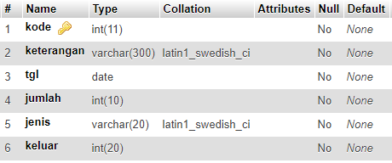

Kemudian buat tabel ***tb_user*** seperti gambar dibawah ini :



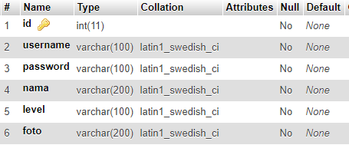

Tabel ***kas*** untuk menginputkan data pengelolaan kas di dalam aplikasi dan ***tb_user*** untuk membuat akses login dalam aplikasi.

1. Setelah membuat tabel **kas** dan tabel **tb_user**, kemudian kita buat username dan password untuk akses login, seperti gambar berikut :

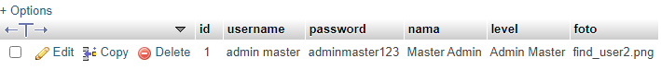

Disini saya membuat username dengan nama *admin master* dan password *adminmaster123* untuk akses login ke aplikasi tersebut.

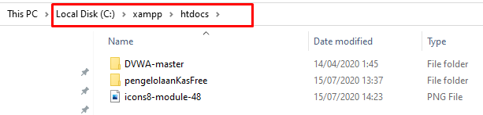

1. Setelah membuat database, kemudian kita buat program aplikasinya.

* Pertama buat codingan koneksi, seperti gambar dibawah ini:

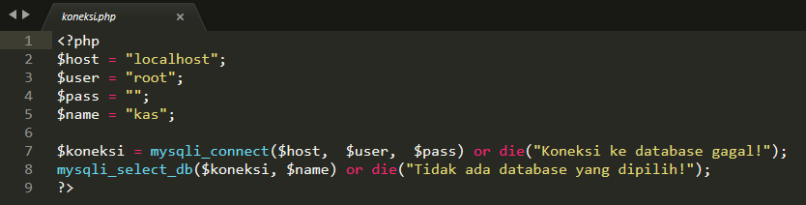

Digunakan untuk memkoneksikan database ke program aplikasi web

1. 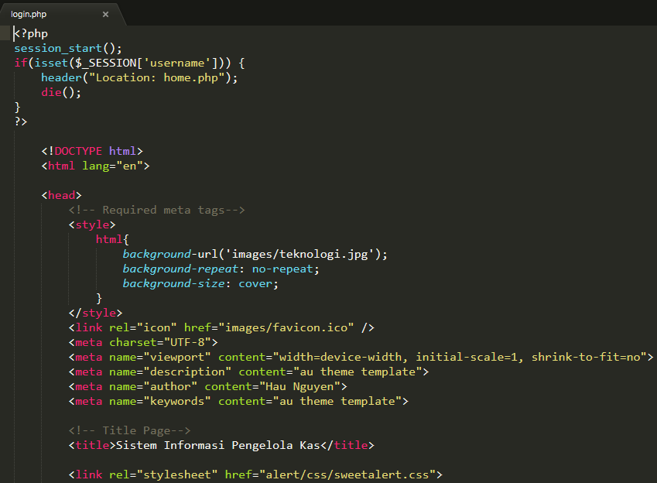Kemudian buat tampilan halaman login. Berikut source codenya :

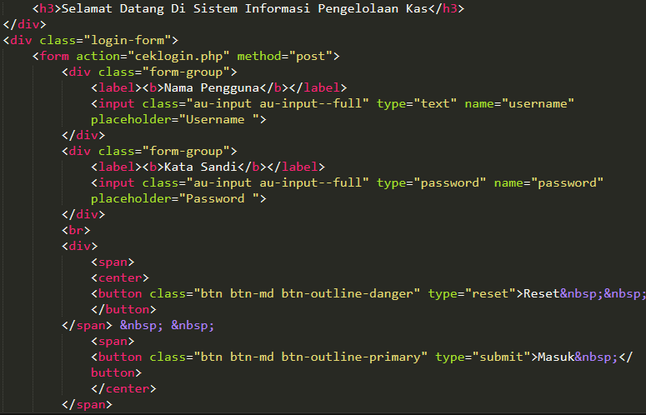

1. Lalu buat dashboard nya seperti gambar berikut :

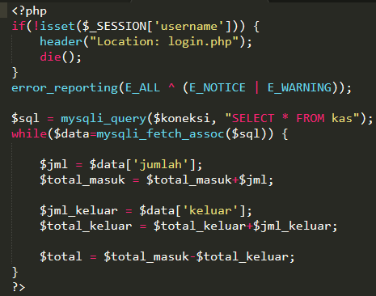

Source code untuk cek login seperti gambar dibawah :

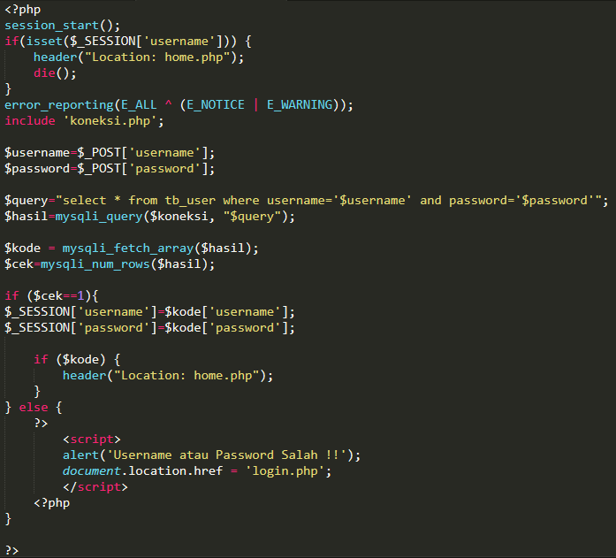

Source code logout seperti gambar dibawah :

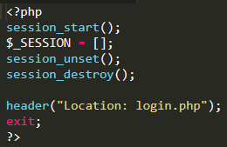

1. Setelah itu buat tampilan halaman desktop. Berikut source codenya :

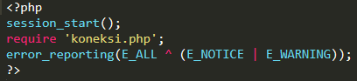

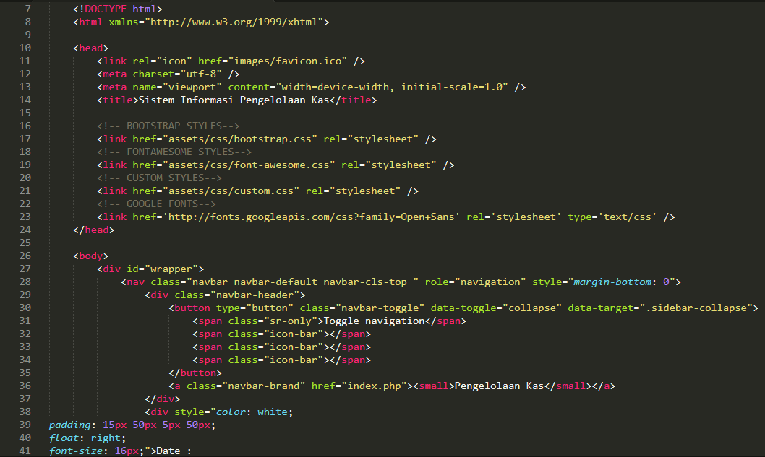

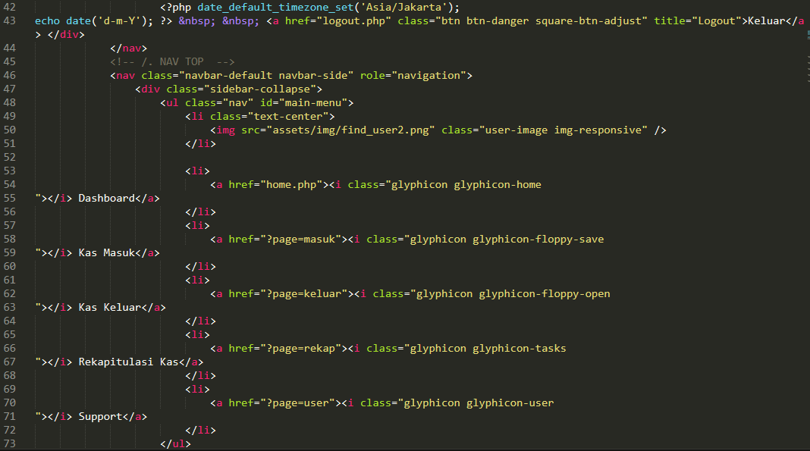

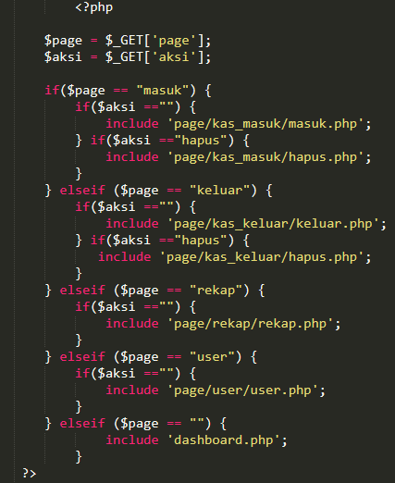Source code untuk index seperti gambar berikut:

1. **HASIL**

Disini saya menambahkan css dan boostrap untuk desain aplikasinya agar menarik

1. **Tampilan Awal**

Tampilan Login untuk Administrator (pegawai). Tampilan awal difungsikan untuk Administrator yang berhak untuk Login dengan memasukkan Username dan Password pada tempat yang telah disediakan. Admin yang telah sukses login dapat terekam pada sistem.

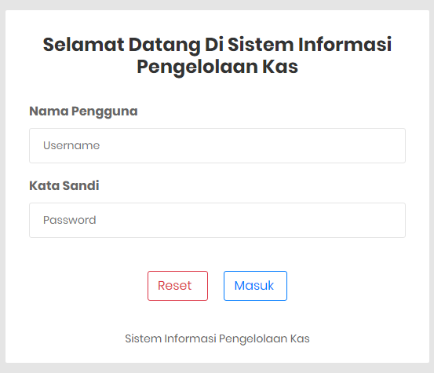

1. Halaman Dashboard

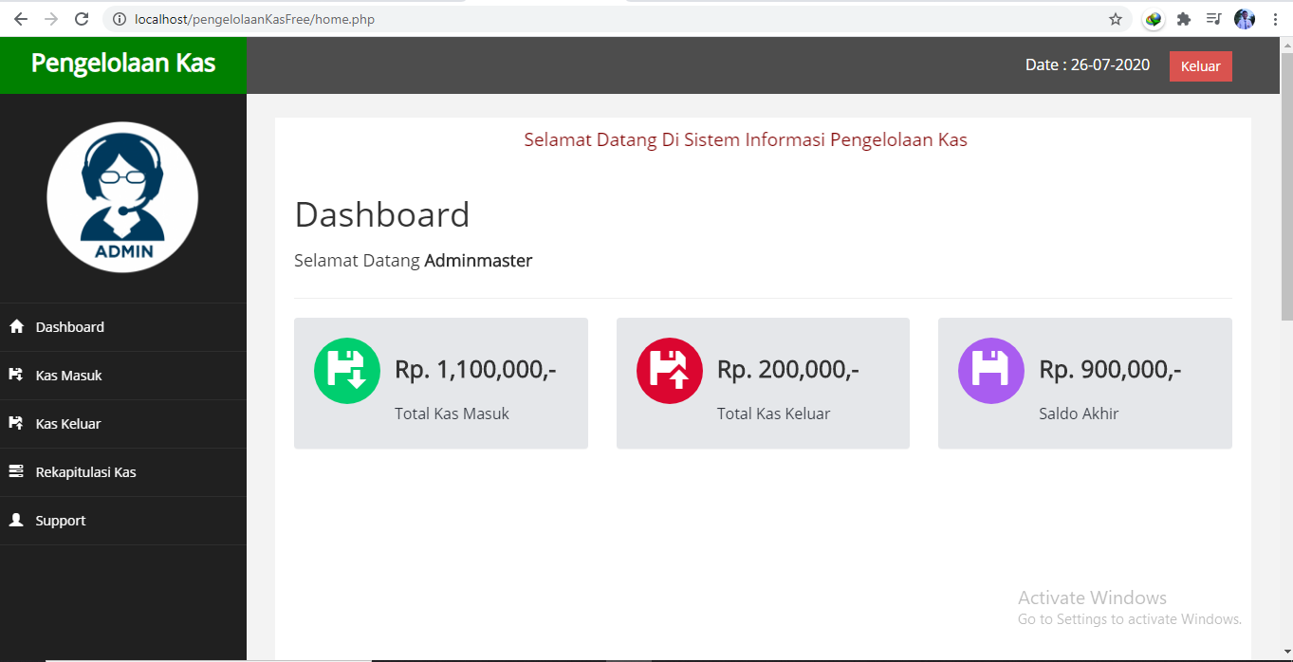

1. **Menu Data Kas Masuk**

Gambar dibawah merupakan gambar Menu List Bukti Kas Masuk (BKM) yang termasuk Menu Kelola Kas Masuk. Pada menu ini, menu transaksi penerimaan kas dapat terekam denga waktu realtime atau waktu sekarang. Pada menu ini, terdapat beberapa bagian yang tergolong bukti kas masuk antara lain ;Kode, Tanggal, Keterangan, Jumlah. Pada menu bukti kas masuk, terdapat beberapa menu action yaitu Creat, Update, dan Delete.

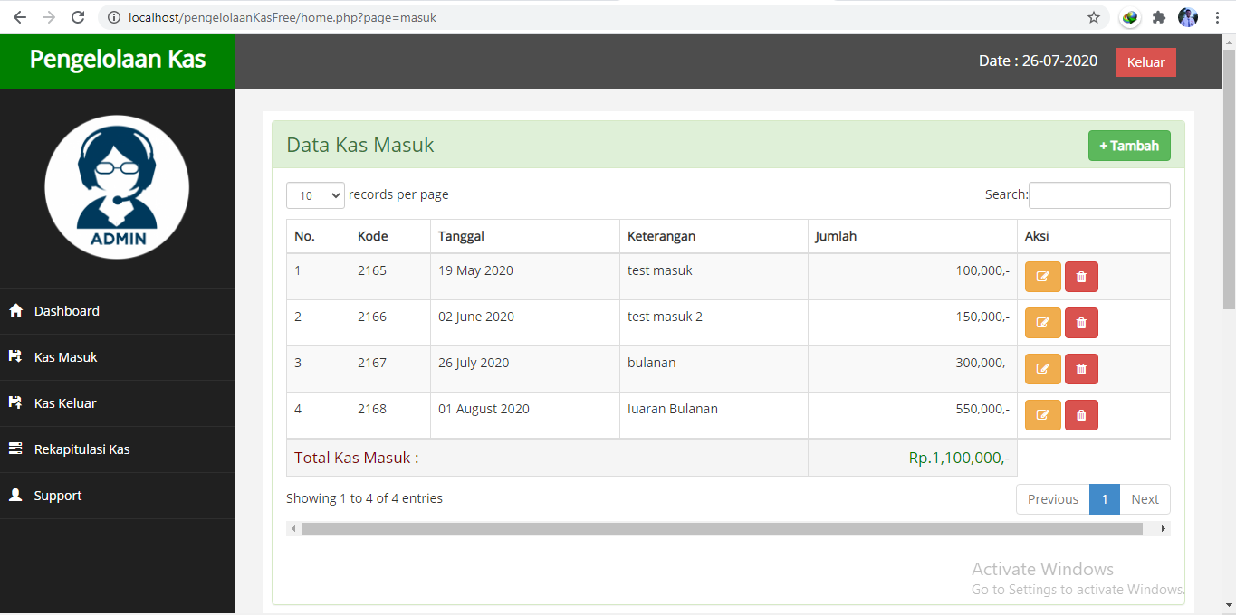

1. **Menu Data Kas Keluar**

Pada menu kelola kas keluar merupakan bagian dari bukti kas keluar yang terdiri dari Detail Bukti Kas Keluar. Pada menu ini, dapat dilihat transaksi yang keluar atau bukti kas keluar dapat dijelaskan dengan detail.

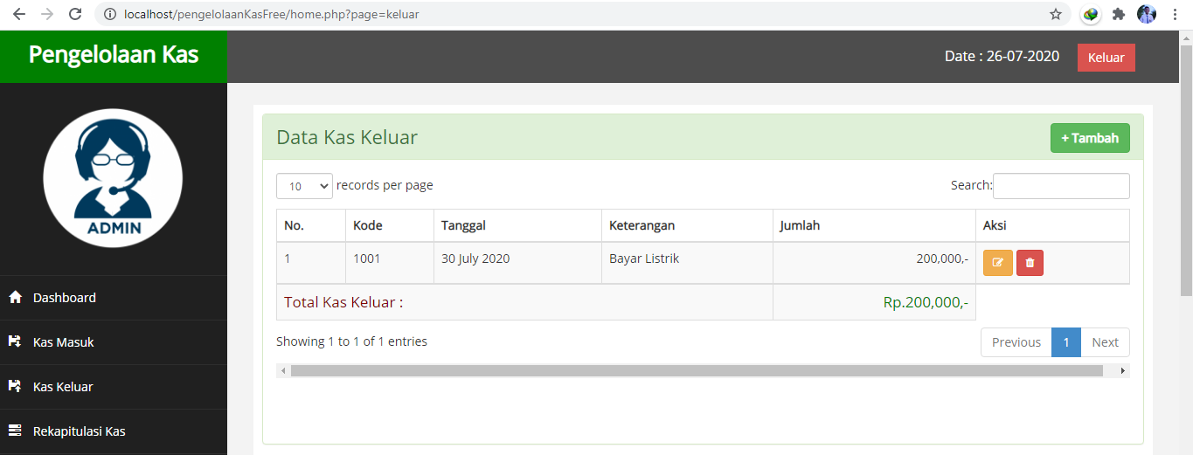

1. **Menu Data Rekapitulasi Kas**

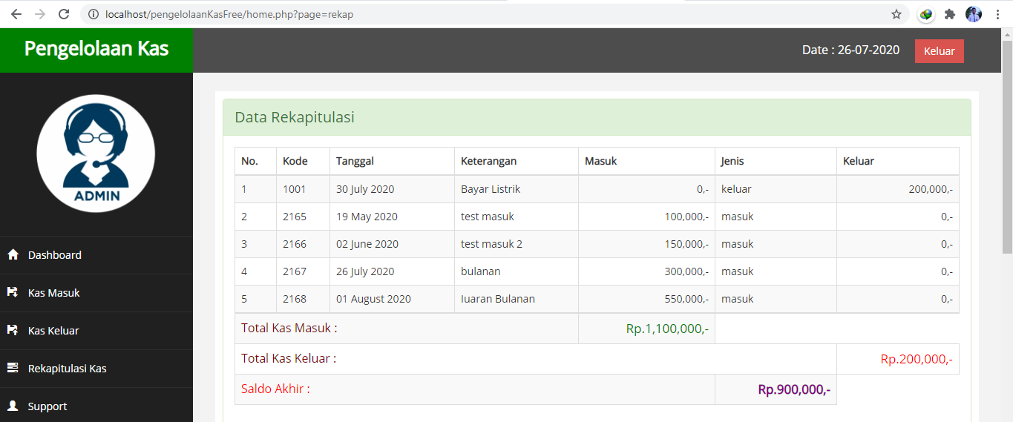pada menu rekapitulasi kas merupakan bagian dari merekap semua transaksi kas, baik kas masuk dan kas keluar.

1. **KESIMPULAN DAN SARAN**

Sistem informasi pengelolaan kas dirancang dengan menghasilkan laporan keuangan secara real time sehingga mendukung pengguna sistem untuk bekerja lebih efektif dan efisien. Dengan adanya sistem informasi pengelolaan kas dapat mengurangi tingkat kesalahan manajemen kas yang tidak sesuai dengan perencanaan.

Berdasarkan penelitian yang dibahas terdapat beberapa keterbatasan dari sisi metodologi penelitian dan integrasi sistem yang berbeda platform pengembangan sistem informasi manajemen kas. Oleh karena itu diperlukan adanya metodologi pembanding dan meningkatkan akurasi laporan keuangan yang dihasilkan dari sistem yang dikembangkan